

Richard Bardales

**Lenguaje de Programación II**

Fundamentos de la Programación Web

Capítulo 2

Fundamentos WEB

01

Conocer los conceptos generales de la web.

02

Control de versiones.

Capítulo 2

## **Agregamos métodos en el modelo**

**package** com.unu.poo2.model;

**import** java.sql.CallableStatement;

**import** java.sql.ResultSet;

**import** java.sql.SQLException;

**import** java.sql.Statement;

**import** java.util.ArrayList;

**import** java.util.List;

**import** java.util.logging.Level;

**import** java.util.logging.Logger;

**import** com.unu.poo2.beans.Autor;

**public** **class** AutoresModel **extends** Conexion{

CallableStatement cs;

ResultSet rs;

Statement st;

**public** List<Autor> listarAutores() **throws** SQLException {

**try** {

List<Autor> lista = **new** ArrayList<>();

String sql = "CALL sp_listarAutores()";

**this**.abrirConexion();

cs = conexion.prepareCall(sql);

rs = cs.executeQuery();

**while** (rs.next()) {

Autor autor = **new** Autor();

autor.setIdAutor(rs.getInt("idautor"));

autor.setCodigoAutor(rs.getString("codigo"));

autor.setNombreAutor(rs.getString("nombre"));

autor.setNacionalidad(rs.getString("nacionalidad"));

lista.add(autor);

}

**this**.cerrarConexion();

**return** lista;

} **catch** (SQLException ex) {

Logger.*getLogger*(AutoresModel.**class**.getName()).log(Level.***SEVERE***, **null**, ex);

**this**.cerrarConexion();

;

**return** **null**;

}

}

**public** **int** insertarAutor(Autor autor) **throws** SQLException {

**try** {

**int** filasAfectadas = 0;

String sql = "CALL sp_insertarAutor(?,?,?)";

**this**.abrirConexion();

cs = conexion.prepareCall(sql);

cs.setString(1, autor.getCodigoAutor());

cs.setString(2, autor.getNombreAutor());

cs.setString(3, autor.getNacionalidad());

filasAfectadas = cs.executeUpdate();

**this**.cerrarConexion();

**return** filasAfectadas;

} **catch** (SQLException ex) {

Logger.*getLogger*(AutoresModel.**class**.getName()).log(Level.***SEVERE***, **null**, ex);

**this**.cerrarConexion();

**return** 0;

}

}

**public** **int** eliminarAutor(**int** idautor) **throws** SQLException {

**try** {

**int** filasAfectadas = 0;

String sql = "CALL sp_eliminarAutor(?)";

**this**.abrirConexion();

cs = conexion.prepareCall(sql);

cs.setInt(1, idautor);

filasAfectadas = cs.executeUpdate();

**this**.cerrarConexion();

**return** filasAfectadas;

} **catch** (SQLException ex) {

Logger.*getLogger*(AutoresModel.**class**.getName()).log(Level.***SEVERE***, **null**, ex);

**this**.cerrarConexion();

**return** 0;

}

}

**public** **int** modificarAutor(Autor autor) **throws** SQLException {

**try** {

**int** filasAfectadas = 0;

String sql = "CALL sp_modificarAutor(?,?,?,?)";

**this**.abrirConexion();

cs = conexion.prepareCall(sql);

cs.setInt(1, autor.getIdAutor());

cs.setString(2, autor.getCodigoAutor());

cs.setString(3, autor.getNombreAutor());

cs.setString(4, autor.getNacionalidad());

filasAfectadas = cs.executeUpdate();

**this**.cerrarConexion();

**return** filasAfectadas;

} **catch** (SQLException ex) {

Logger.*getLogger*(AutoresModel.**class**.getName()).log(Level.***SEVERE***, **null**, ex);

**this**.cerrarConexion();

**return** 0;

}

}

**public** Autor obtenerAutor(**int** idautor) **throws** SQLException {

**try** {

String sql = "CALL sp_obtenerAutor(?)";

**this**.abrirConexion();

cs = conexion.prepareCall(sql);

cs.setInt(1, idautor);

rs = cs.executeQuery();

**if** (rs.next()) {

Autor autor = **new** Autor();

autor.setIdAutor(rs.getInt("idautor"));

autor.setCodigoAutor(rs.getString("codigo"));

autor.setNombreAutor(rs.getString("nombre"));

autor.setNacionalidad(rs.getString("nacionalidad"));

**this**.cerrarConexion();

**return** autor;

}

**this**.abrirConexion();

**return** **null**;

} **catch** (SQLException ex) {

Logger.*getLogger*(AutoresModel.**class**.getName()).log(Level.***SEVERE***, **null**, ex);

**this**.cerrarConexion();

**return** **null**;

}

}

**public** **int** totalAutores() **throws** SQLException {

**try** {

**int** totalaut = 0;

String sql = "SELECT COUNT(codigo) as totalaut FROM autor";

**this**.abrirConexion();

st = conexion.prepareStatement(sql);

rs = st.getResultSet();

**while** (rs.next()) {

totalaut = rs.getInt("totalaut");

}

**return** totalaut;

} **catch** (SQLException ex) {

Logger.*getLogger*(AutoresModel.**class**.getName()).log(Level.***SEVERE***, **null**, ex);

**return** 0;

} **finally** {

**this**.cerrarConexion();

}

}

}

**Agregamos métodos en el controlador**

**package** com.unu.poo2.controllers;

**import** jakarta.servlet.ServletException;

**import** jakarta.servlet.annotation.WebServlet;

**import** jakarta.servlet.http.HttpServlet;

**import** jakarta.servlet.http.HttpServletRequest;

**import** jakarta.servlet.http.HttpServletResponse;

**import** java.io.IOException;

**import** java.io.PrintWriter;

**import** java.sql.SQLException;

**import** java.util.ArrayList;

**import** java.util.Iterator;

**import** java.util.logging.Level;

**import** java.util.logging.Logger;

**import** org.apache.jasper.tagplugins.jstl.core.ForEach;

**import** com.unu.poo2.beans.Autor;

**import** com.unu.poo2.model.AutoresModel;

/**

* Servlet implementation class AutoresController

*/

@WebServlet(name = "AutoresController", urlPatterns = { "/AutoresController" })

**public** **class** AutoresController **extends** HttpServlet {

**private** **static** **final** **long** ***serialVersionUID*** = 1L;

AutoresModel modelo = **new** AutoresModel();

**protected** **void** processRequest(HttpServletRequest request, HttpServletResponse response)

**throws** ServletException, IOException, SQLException {

response.setContentType("text/html;charset=UTF-8");

**try** (PrintWriter out = response.getWriter()) {

**if** (request.getParameter("op") == **null**) {

listar(request, response);

**return**;

}

String operacion = request.getParameter("op");

**switch** (operacion) {

**case** "listar":

listar(request, response);

**break**;

**case** "nuevo":

request.getRequestDispatcher("/autores/nuevoAutor.jsp").forward(request, response);

**break**;

**case** "insertar":

insertar(request, response);

**break**;

**case** "obtener":

obtener(request, response);

**break**;

**case** "modificar":

modificar(request, response);

**break**;

**case** "eliminar":

eliminar(request, response);

**break**;

}

}

}

/**

* **@see** HttpServlet#doGet(HttpServletRequest request, HttpServletResponse

* response)

*/

**protected** **void** doGet(HttpServletRequest request, HttpServletResponse response)

**throws** ServletException, IOException {

**try** {

processRequest(request, response);

} **catch** (ServletException | IOException | SQLException e) {

// **TODO** Auto-generated catch block

e.printStackTrace();

}

}

/**

* **@see** HttpServlet#doPost(HttpServletRequest request, HttpServletResponse

* response)

*/

**protected** **void** doPost(HttpServletRequest request, HttpServletResponse response)

**throws** ServletException, IOException {

**try** {

processRequest(request, response);

} **catch** (ServletException | IOException | SQLException e) {

// **TODO** Auto-generated catch block

e.printStackTrace();

}

}

**private** **void** listar(HttpServletRequest request, HttpServletResponse response) **throws** SQLException {

**try** {

request.setAttribute("listaAutores", modelo.listarAutores());

Iterator<Autor> it = modelo.listarAutores().iterator();

**while** (it.hasNext()) {

Autor a = it.next();

System.***out***.println(a.getCodigoAutor() + " " + a.getNombreAutor() + " " + a.getNacionalidad());

}

request.getRequestDispatcher("/autores/listaAutores.jsp").forward(request, response);

} **catch** (ServletException | IOException ex) {

Logger.*getLogger*(AutoresController.**class**.getName()).log(Level.***SEVERE***, **null**, ex);

}

}

**private** **void** insertar(HttpServletRequest request, HttpServletResponse response) {

**try** {

Autor miAutor = **new** Autor();

miAutor.setCodigoAutor(request.getParameter("codigo"));

miAutor.setNombreAutor(request.getParameter("nombre"));

miAutor.setNacionalidad(request.getParameter("nacionalidad"));

**if** (modelo.insertarAutor(miAutor) > 0) {

request.getSession().setAttribute("exito", "autor registrado exitosamente");

response.sendRedirect(request.getContextPath() + "/AutoresController?op=listar");

} **else** {

request.getSession().setAttribute("fracaso",

"El autor no ha sido ingresado" + "ya hay un autor con este codigo");

response.sendRedirect(request.getContextPath() + "/AutoresController?op=listar");

}

} **catch** (IOException | SQLException ex) {

Logger.*getLogger*(AutoresController.**class**.getName()).log(Level.***SEVERE***, **null**, ex);

}

}

**private** **void** obtener(HttpServletRequest request, HttpServletResponse response) {

**try** {

String codigo = request.getParameter("id");

Autor miAutor = modelo.obtenerAutor(Integer.*parseInt*(codigo));

System.***out***.println(miAutor.getCodigoAutor());

System.***out***.println(miAutor.getNombreAutor());

**if** (miAutor != **null**) {

request.setAttribute("autor", miAutor);

request.getRequestDispatcher("/autores/editarAutor.jsp").forward(request, response);

} **else** {

response.sendRedirect(request.getContextPath() + "/error404.jsp");

}

} **catch** (SQLException | IOException | ServletException ex) {

Logger.*getLogger*(AutoresController.**class**.getName()).log(Level.***SEVERE***, **null**, ex);

}

}

**private** **void** modificar(HttpServletRequest request, HttpServletResponse response) {

**try** {

Autor miAutor = **new** Autor();

miAutor.setIdAutor(Integer.*parseInt*(request.getParameter("idautor")));

miAutor.setCodigoAutor(request.getParameter("codigo"));

miAutor.setNombreAutor(request.getParameter("nombre"));

miAutor.setNacionalidad(request.getParameter("nacionalidad"));

request.setAttribute("autor", miAutor);

//request.getRequestDispatcher("AutoresController?op=obtener").forward(request, response);

**if** (modelo.modificarAutor(miAutor) > 0) {

request.getSession().setAttribute("exito", "autor modificado exitosamente");

response.sendRedirect(request.getContextPath() + "/AutoresController?op=listar");

} **else** {

request.getSession().setAttribute("fracaso",

"El autor no ha sido modificado" + "ya hay un autor con este codigo");

response.sendRedirect(request.getContextPath() + "/AutoresController?op=listar");

}

} **catch** (IOException | SQLException ex) {

Logger.*getLogger*(AutoresController.**class**.getName()).log(Level.***SEVERE***, **null**, ex);

}

}

**private** **void** eliminar(HttpServletRequest request, HttpServletResponse response) {

**try** {

**int** idautor = Integer.parseInt(request.getParameter("id")) ;

**if** (modelo.eliminarAutor(idautor) > 0) {

request.setAttribute("exito", "Autor eliminado exitosamente");

} **else** {

request.setAttribute("fracaso", "No se puede eliminar este autor");

}

request.getRequestDispatcher("/AutoresController?op=listar").forward(request, response);

} **catch** (SQLException | ServletException | IOException ex) {

Logger.getLogger(AutoresController.**class**.getName()).log(Level.SEVERE, **null**, ex);

}

}

}

**Modificamos la vista**

**Agregamos enlaces nuevos al código**

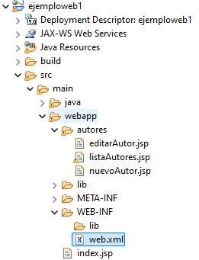

**listaAutores.jsp**

<%@ page language=*"java"* contentType=*"text/html; charset=UTF-8"*

pageEncoding=*"UTF-8"*%>

<%@ page import=*"java.util.List"*%>

<%@ page import=*"com.unu.poo2.beans.Autor"*%>

<!DOCTYPE html>

<html>

<head>

<meta charset=*"UTF-8"*>

<title>Insert title here</title>

<%

String url = "http://localhost:8080/ejemploweb1/";

%>

<a type=*"button"* href=*"*<%=url%>*AutoresController?op=nuevo"*> Nuevo autor</a>

<table id=*"tabla"*>

<thead>

<tr>

<th>Codigo del autor</th>

<th>Nombre del autor</th>

<th>Nacionalidad</th>

<th>Operaciones</th>

</tr>

</thead>

<tbody>

<%

List<Autor> listaAutores = (List<Autor>) request.getAttribute("listaAutores");

// Verificar si la lista no es nula

**if** (listaAutores != **null**) {

// Iterar sobre la lista de autores

**for** (Autor autor : listaAutores) {

%>

<tr>

<td><%=autor.getCodigoAutor()%></td>

<td><%=autor.getNombreAutor()%></td>

<td><%=autor.getNacionalidad()%></td>

<td>

<a href=*"*<%=url%>*AutoresController?op=obtener&id=*<%=autor.getIdAutor()%>*"*>Editar</a>

<a href=*"*<%=url%>*AutoresController?op=eliminar&id=*<%=autor.getIdAutor()%>*"*>Eliminar

</td>

</tr>

<%

}

} **else** {

%>

<tr>

<td>No hay datos</td>

<td>No hay datos</td>

<td>No hay datos</td>

<td></td>

</tr>

<%

}

%>

</tbody>

</table>

</head>

<body>

</body>

</html>

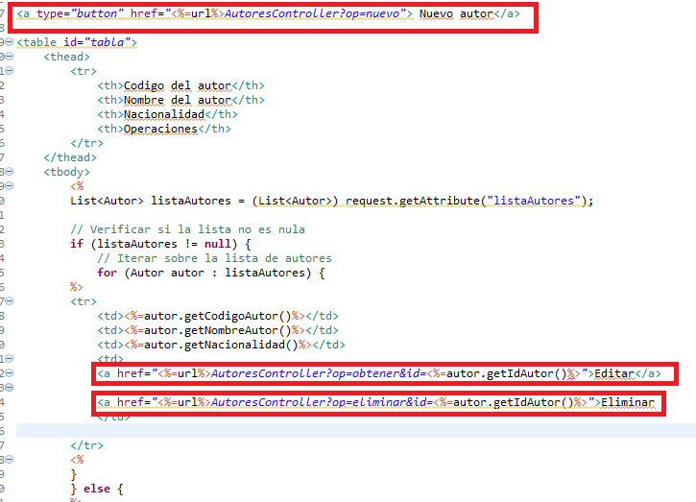

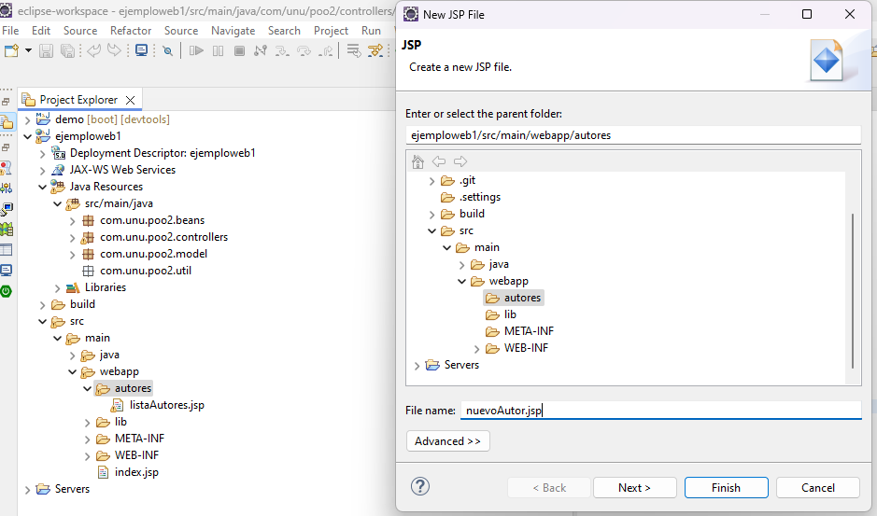

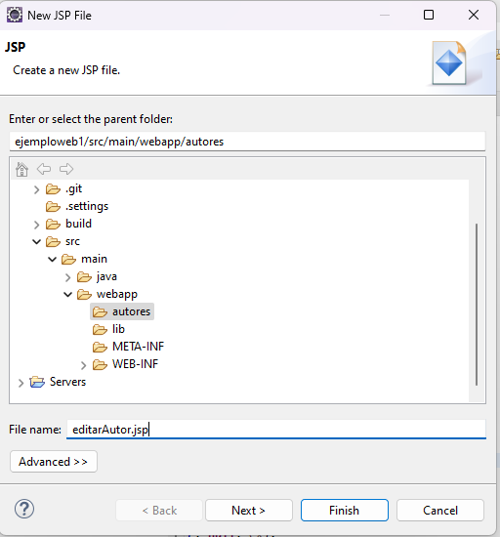

**nuevoAutor.jsp**

<%@ page language=*"java"* contentType=*"text/html; charset=UTF-8"*

pageEncoding=*"UTF-8"*%>

<!DOCTYPE html>

<html>

<head>

<meta charset=*"UTF-8"*>

<title>Insert title here</title>

</head>

<body>

<%

String url = "http://localhost:8080/ejemploweb1/";

%>

<h3>Nuevo autor</h3>

<form role=*"form"* action=*"*<%=url%>*AutoresController"* method=*"POST"*>

<input type=*"hidden"* name=*"op"* value=*"insertar"*> <label

for=*"codigo"*>Codigo del autor</label>

<div class=*"input-group"*>

<input type=*"text"* class=*"form-control"* name=*"codigo"* id=*"codigo"*

value=*""* placeholder=*"Ingresa el codigo del autor"*>

</div>

<label for=*"nombre"*>Nombre del autor</label> <input type=*"text"*

class=*"form-control"* name=*"nombre"* id=*"nombre"* value=*""*

placeholder=*"Ingresa el nombre del autor"*> <span

class=*"input-group-addon"*><span

class=*"glyphicon*

*glyphicon-asterisk"*></span></span>

<div class=*"form-group"*>

<label for=*"contacto"*>Nacionalidad del autor:</label>

<div class=*"input-group"*>

<input type=*"text"* class=*"form-control"* id=*"contacto"* value=*""*

name=*"nacionalidad"*

placeholder=*"Ingresa la nacionalidad del autor"*> <span

class=*"input-group-addon"*><span

class=*"glyphicon*

*glyphicon-asterisk"*></span></span>

</div>

</div>

<input type=*"submit"* class=*"btn btn-info"* value=*"Guardar"*

name=*"Guardar"*> <a class=*"btn btn-danger"*

href=*"*<%=url%>*AutoresController?op=listar"*>Cancelar</a>

</form>

</body>

</html>

**editarAutor.jsp**

<%@page import=*"com.unu.poo2.beans.Autor"*%>

<%@ page language=*"java"* contentType=*"text/html; charset=UTF-8"*

pageEncoding=*"UTF-8"*%>

<!DOCTYPE html>

<html>

<head>

<meta charset=*"UTF-8"*>

<title>Editar Autor</title>

</head>

<body>

<%

String url = "http://localhost:8080/ejemploweb1/";

Autor autor;

HttpSession sesion = request.getSession();

**if** (request.getAttribute("autor") == **null**) {

autor = **new** Autor();

} **else** {

autor = (Autor) request.getAttribute("autor");

System.out.println(autor.getCodigoAutor());

System.out.println(autor.getNombreAutor());

}

%>

<form role=*"form"* action=*"*<%=url%>*AutoresController"* method=*"POST"*>

<input type=*"hidden"* name=*"op"* value=*"modificar"* />

<input type=*"hidden"* name=*"idautor"* value=*"*<%=autor.getIdAutor()%>*"* />

<h1>REGISTRO DE AUTOR</h1>

Codigo: <input type=*"text"* name=*"codigo"*

value=*"*<%=autor.getCodigoAutor()%>*"*>

<br> Nombre: <input

type=*"text"* name=*"nombre"* value=*"*<%=autor.getNombreAutor()%>*"*>

<br> Nacionalidad: <input type=*"text"* name=*"nacionalidad"* value=*"*<%=autor.getNacionalidad()%>*"*>

<br> <input type=*"submit"* class=*"btn btn-info"* value=*"Guardar"* name=*"Guardar"*>

<a class=*"btn btn-danger"* href=*"*<%=url%>*AutoresController?op=listar"*>Cancelar</a>

</form>

</body>

</html>